附件

其他车辆“校园停车”操作指南

**一、平台入口**

关注校保卫部微信公众号“平安中南大”。



点击“业务办理”栏目，选择“校园停车”应用，即可进入“校园停车”应用主界面。

 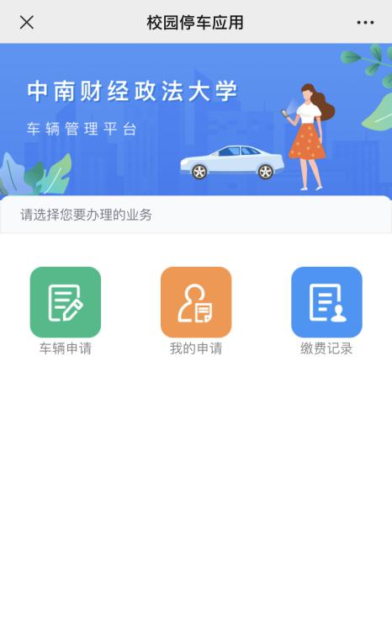

**二、业务办理**

本应用中可办理“校内经营户及租户车辆”、“二级单位聘用人员车辆”、“工作地在校内的外单位车辆”的校内停放授权。

以办理“校内经营户及租户车辆”校内停放申请为例。

**第一步：**点击“车辆申请”，进入“校内经营户及租户车辆”申请界面。

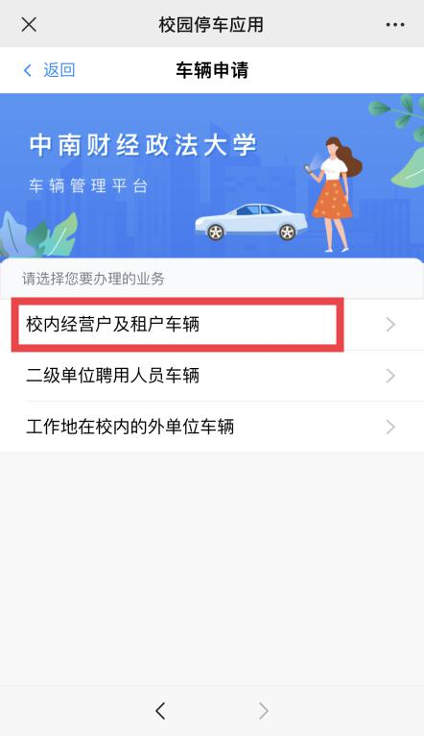 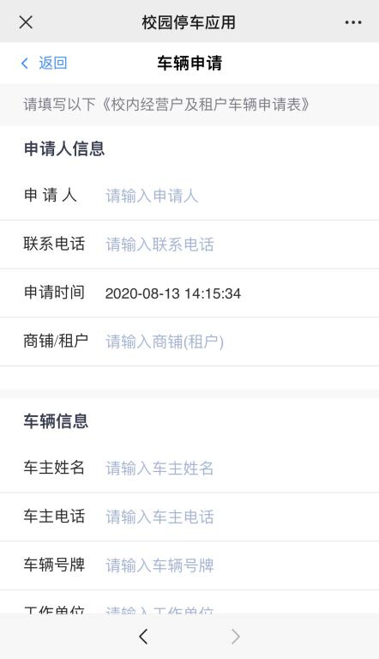

**第二步：**根据表单提示填写相关信息，并上传相关证件照片，均为必填项。填写完成后，点击“提交”，提交给保卫部车辆管理员进行审批。

注：上传的照片须清晰可辨识。由于照片较大或当前网速影响，申请提交时稍有延时为正常情况。

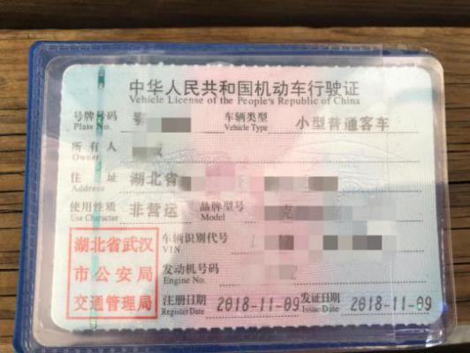 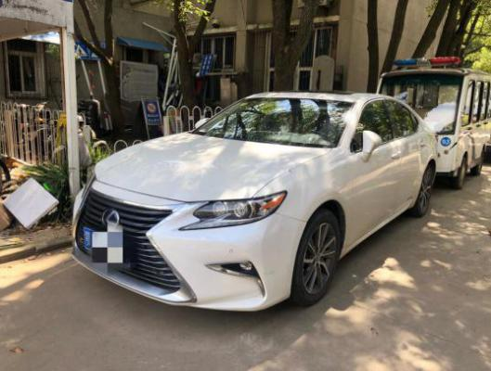

**三、办理结果查看**

申请提交完成后，可在主界面“我的申请”中查看审批状态和结果。保卫部车辆管理员审批通过后，申请人会收到审批通过的短信推送消息。

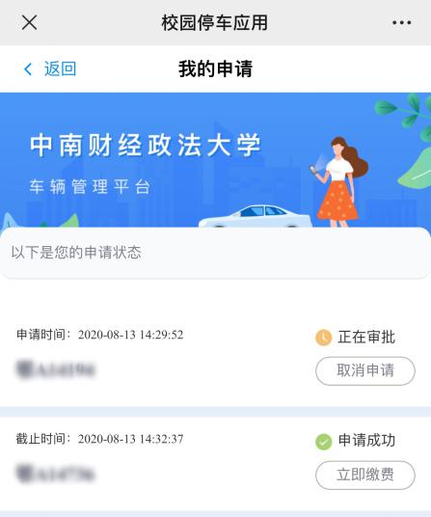 

1. **缴费**

车辆停放申请审批成功后，申请人可在“我的申请”中点击“立即缴费”，缴纳按年度收取的停车费，并支持开具电子发票。缴费成功后，申请车辆完成校园停车办理，生效时间为缴费成功后的次日零时，有效期1年。

